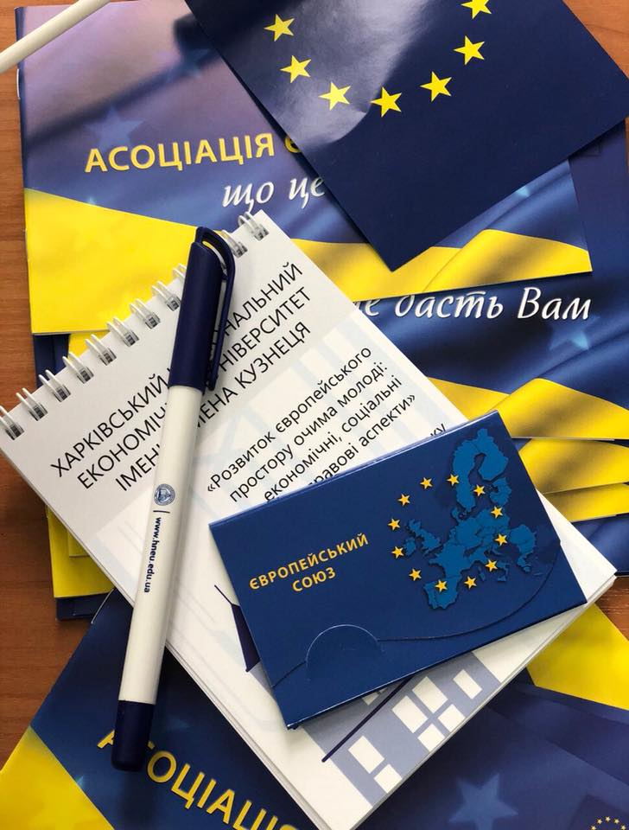
1 жовтня 2018 року в Інформаційному Центрі ЄС Бібліотеки ХНЕУ ім. С. Кузнеця відбувся святковий захід «Всеукраїнський день бібліотек».
На заході було презентовано виставку: «Книги, що засуджені на забуття».
За найцікавіші бібліотеки світу розповіла співробітниця бібліотеки Ольга Онопченко.
Координаторка ІЦ ЄС Вікторія Романюк провела Євровікторину «Визначні особистості України та Європи».
Захід закінчився виконанням гімну Бібліотеки ХНЕУ ім. С. Кузнеця студентами і колективом бібліотеки.
Свято проведено колективом бібліотеки «SociumLibrarySloboda» за підтримки профспілки університета.
